| Erik Blomqvist, Fässbergsgymnasiet ES3a 2006

Gud, Tyskland och Hitler

Att göra ett djupdyk i andra världskriget är inte lätt. Det finns mer fakta att hämta än från själva Bibeln och åsikterna går ofta mer än gärna isär. Inte allra minst på en punkt som sällan hamnar i rampljuset och delar såpass många åsikter att det är svårt att bli opartisk: samarbete islam och nazism, samt samarbete nazism och kristendom emellan.

“ISLAM und JUDENTUM”
1893 föddes en man vid namn Amin al-Husseini i Jerusalem. Han skulle under sin levnadstid ha stor påverkan på Nazityskland.
Amin al-Husseini samarbetade med Tyskland under andra världskriget. Under denna period arbetade han aktivt för tyskarna och deras s.k. judepolitik och för att den skulle bli mycket hårdare. Men på vilket sätt ska då detta uppmärksammas? Vem var al-Husseini? Har detta något med samarbetet mellan islam och nazism att göra?
Många vill mörklägga information att det fanns något som helst samband mellan nazism och islam, framför allt muslimerna själva.
al-Husseini var under sin levnadstid en av de mest inflytesrika människorna inom islam. Han var även en av de största. Han var inte bara ordförande för det Muslimska högsta rådet, han var också stormufti av Jerusalem – bland annat under andra världskriget.
En större anledning till att många i dagsläget inte vill beblanda sig med denna ”ideologi” som al-Husseini bedrev, lär vara att Sura 5:51 (Sûrat-ul-Mâ'idah) lyder:
O, ni som tror tag inte judarna och de kristna som Awliyah, de är varandras Awliyah.
Vidare fortsätter Suran:
Och den av er som tar dem till sina Awliyah blir en av dem. Allah vägleder förvisso inte det orättfärdiga folket.
Ett problem som dock kan uppstå här är definitionen av Awliyah. Samtidigt som det kan betyda beskyddare eller hjälpare, kan det också betyda vänner. I en majoritet av översättningar som finnes på nätet, där man inte använt Awliyah (som det står i Koranen), står det friends/vänner.
al-Husseini gjorde raka motsatsen till detta.
Han slöt redan 1933 kontakter med den då nyblivna rikskanslern Adolf Hitler. Han kom senare att grunda den muslimska SS-divisionen Handschar, som opererade främst på Balkan.
Den 2 november 1943 telegraferade Reichsführer-SS Himmler till al-Husseini, under den tid då han var stormufti av Jerusalem:  ”Die Nationalsozialistische Bewegung Großdeutschlands hat seit ihrer Entstehung den Kampf gegen das Weltjudentum auf ihre Fahne geschrieben. Sie hat deshalb schon immer mit besonderer Sympathie den Kampf der freiheitsliebenden Araber, vor allem in Palästina, gegen die jüdischen Eindringlinge verfolgt.”  Fritt översatt: ”Den (stor)tyska nationalsocialistiska rörelsen har sedan sitt framträdande fört kampen mot världsjudendomen under sin fana. Den har därför med synnerlig sympati följt de frihetsälskande arabernas kamp mot de judiska inkräktarna i Palestina.” | 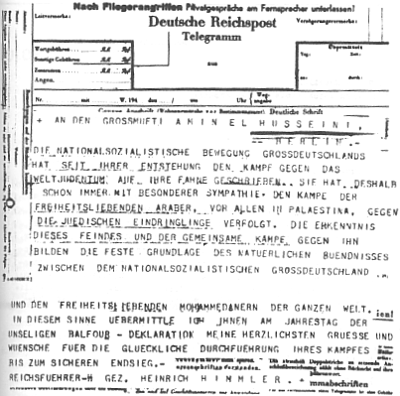

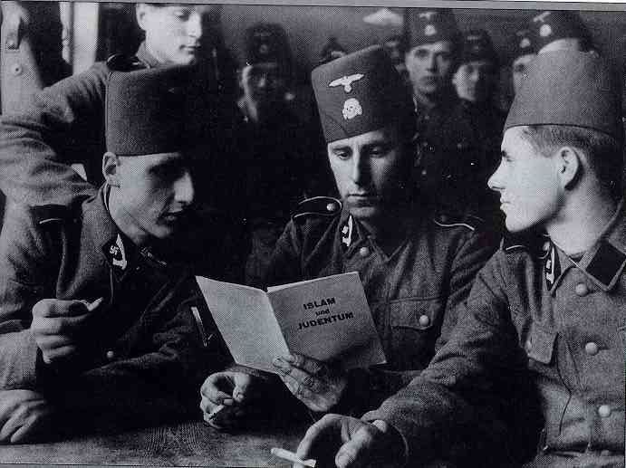
Arkivbild: ”The SS”, Time-Life 1989
KUNSKAPSLEKTION? Muslimska soldater från Bosnien läser tysk propaganda.

Nåväl, han gjorde raka motsatsen till vara Suran säger, om man anser att Nazityskland var kristet. Frågan är bara: Var det kristet?

“Gott mit uns”
Partiprogrammet som det tyska nationalsocialistiska arbetarpartiet presenterade 1920 har stora tendenser att tyda på att partiet är inte bara religiöst (då många vill hävda att de stod för någon slags deism), utan även kristet:
“The Party, as such, stands for positive Christianity” -direktcitat ur NSDAP:s partiprogram.
Tyskland var ett kristet land under kriget och ingen i den nationalsocialistiska ledningen tog avstånd från kristendomen. Men gräver man djupare i arkiven är det mycket som visar på att Tyskland inte bara var kristet, utan också att de utförde sina handlingar i kristendomens namn, något som inte skulle vara ett hett debattämne på dagens agendan av förklarliga skäl.
En vanlig slogan som förekom inom den tyska arméns (Heer) och flottans (Kreigsmarine) bältesspännen var ”Gott Mit Uns”, alltså ”Gud Med Oss”.
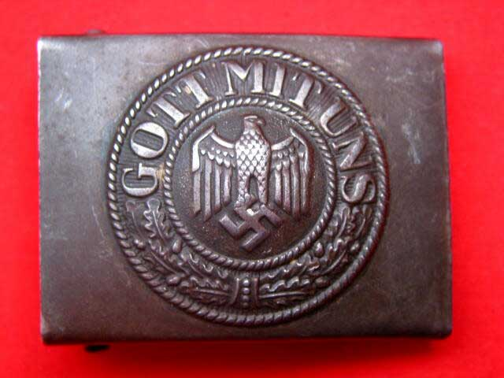
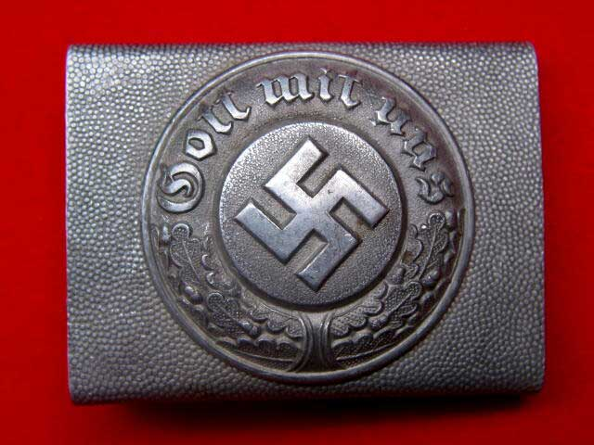
I i stort sett varje kapitel av Mein Kampf skrev Adolf Hitler saker som ”Jag anser att mina handlingar överensstämmer med den allsmäktige Skaparens vilja” och ”Och Kristendomens skapare undanhöll inga värderingar av det judiska folket över huvud taget. Då Han fann det erfoderligt, drev Han dessa, mänsklighetens fiender, ut ur Guds Tempel.”
Det finns åtskildiga fakta som pekar på att både kristendomen och dess gren katoliscismen hade starka anhängare till nazismen, på samma sätt som islamen hade al-Husseini. Bland annat talade riksbiskopen Ludwig Müller öppet om hur han stötte antisemitiska och nationalistiska åsikter, likt Hitler.

“George, go and end the tyranny in Iraq”
Jag kan inte låta bli att dra paralleller till dagens samhälle och till presidenten på andra Atlanten; George W Bush. Alla minns väl hur George ska, enligt informationsminister Nabil Shaath i början av oktober 2005, ha sagt ”Jag styrs av ett uppdrag från Gud”.
Enligt George, ska Gud ha yttrat följande: ”George, åk och bekämpa de där terroristerna i Afghanistan” och vidare fortsatt, då George gjort det: ”George, åk och gör slut på tyranniet i Irak.”
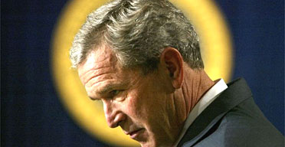
Bild: Charles Dharapak/AP
ORDER FRÅN OVAN. ”Jag har en moralisk och religiös förpliktelse”, sade George Bush till den palestinska ledaren Mahmud Abbas och informationsminister Nabil Shaath.

Inte för att jag vill dra några paralleller mellan Bush och Hitler till 100 procent, då inte Bush har lagt någon order om att skapa små bilar med pucklar som tak och inte heller har han tagit självmord ännu. Nej, i stället sättet att utnyttja sin religion som ett ”försvar” för sina handlingar. Detta är självklart inte första gången det sker, att krig startas/utspelas i religionens namn händer var och varannat år. Men den största likheten dessa två emellan är att de är/var störst för sin tid och att ingen kristen vill beblanda sig med deras handlingar och säga att de har rätt – förutom de som står/stod på makthavarens respektive sida. Därför blir även det en kamp religioner emellan, men i detta fall Bush mot Anti-Bush, Hitler mot Anti-Hitler, kristna mot kristna.
Man kan döma de två hur mycket man vill, fram och tillbaka, vem som hade rätt och vem som hade fel. Men enligt kristendomen skapade Gud människan med en egen vilja, vilket går att urtyda ur första Korintierbrevet:
1 Kor 12:11. Allt detta åstadkommer en och samma Ande genom att fördela sina gåvor på var och en som han själv vill.
Huruvida deras handlingar är berättigade går att diskutera (dock inte i en inlämningsuppgift på tre sidor). En sak är dock klar: extremister finns det även inom kristendomen.

Fotnot: Citaten hämtade från Mein Kampf är fritt översatta från citaten ”I believe today that my conduct is in accordance with the will of the Almighty Creator” och ”And the founder of Christianity made no secret indeed of his estimation of the Jewish people. When He found it necessary, He drove those enemies of the human race out of the Temple of God.” Dessa är på engelska, då alla Hitlers tillhörigheter beslagtogs av Bayern, inklusive upphovsrätten till boken. Därför godkändes inte den svenska översättningen av boken 1992 av Kalle Hägglund. Men många engelska citat finns fortfarande kvar på Internet.
Källor:
sv.wikipedia.org / de.wikipedia.org
darulhadith.com
hitler.org/writings/programme/
krigsforum.se
aftonbladet.se
gluefox.com

Bildkällor:
srpska-mreza.com
answers.com
ww2germanmilitaria.com
commondreams.org

